ASSIMILER LES DIFFERENTES NOTIONS SUR LE LAIT

ACTIVITÉ 1

  - Composition :

¼ DE LITRE DE LAIT ENTIER EST COMPOSE DE :
GLUCIDES | LIPIDES | PROTIDES | CALCIUM | POTASSIUM, SODIUM, PHOSPHORE | VITAMINE A, D, ET B
12g | 9g | 8g | 300mg

  - Traitement, stockage et conservation des différents types de lait :

Types de lait | Traitements | Règles de conservation avant ouverture | Règles de conservation après ouverture
 | Seulement réfrigéré à  < 4°C | 72 h au froid | 48 h au froid (4°C) Faire bouillir
 | Chauffé entre 72°C et 85°C pendant 20 ou 15 sec. Puis réfrigéré à 4°C | Au froid (4°C). Respecter la DLC qui est d'environ 10 jours après pasteurisation | 48 h au froid (4°C) Inutile de faire bouillir
 | Chauffé  à 150°C ou 140°C,  pendant 2 ou 4 secondes (par upérisation) | A température ambiante. Respecter la D.D.M. Elle est d'environ 90 jours après stérilisation | 48 h au froid (4°C) Ebullition déconseillée
 | Chauffé à 115°C pendant 15 à 20 min | A température ambiante. Respecter la D.D.M qui correspond à 150 jours après stérilisation | 48 h. au froid (4°C) Ebullition déconseillée
 | Traité thermiquement  Sucré ou non | 12 à 18 Mois. Respecter la D.L.C | A +4°C maximum  Sucré : 1 semaine  Non sucré : 3 jours
 | Obtenu par évaporation du lait à 250°C environ | 12 à 18 mois (D.D.M) à l’abri de la chaleur et de l’humidité. | Entier : 8 à 10 jours  ½ Ecrémé : 2 semaines  Ecrémé : 3 semaines
D.L.C : _________________________________
D.D.M : __________________________________ (anciennement :D.L.U.O : Date Limite d’Utilisation Optimale)
  - Les différents types de commercialisations du lait :

  - L’étiquetage d’une bouteille ou pack de lait : source : https://www.produits-laitiers.com/l-etiquetage-du-lait/

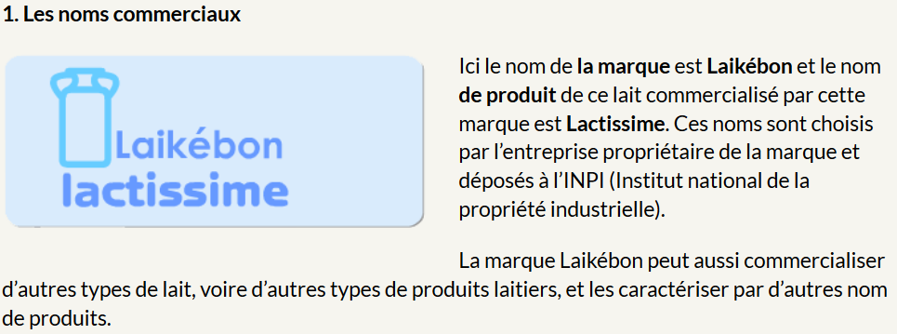

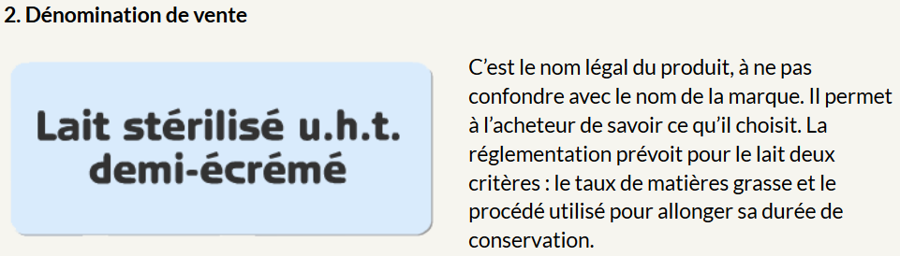

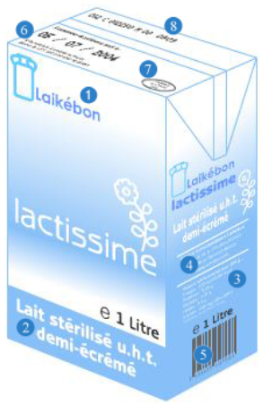

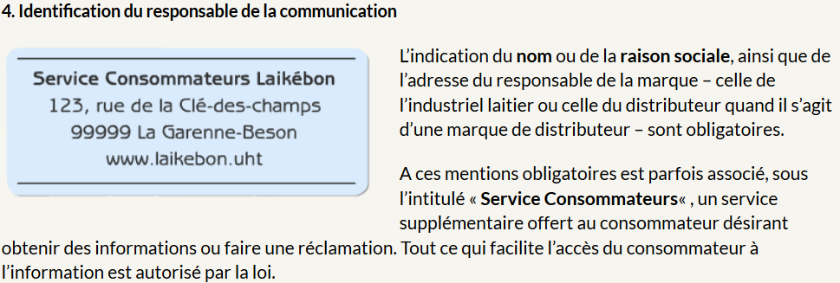
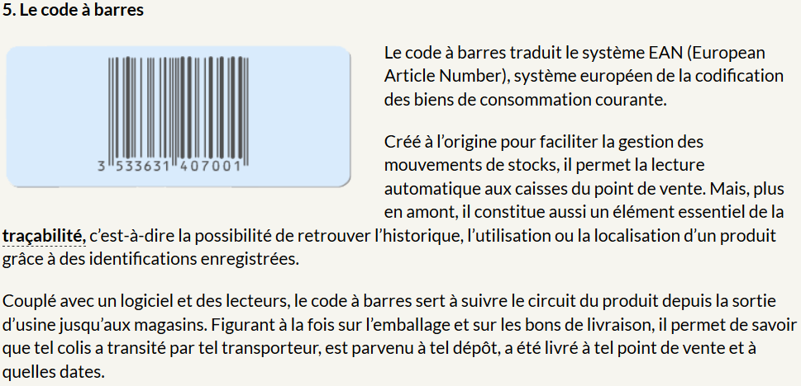
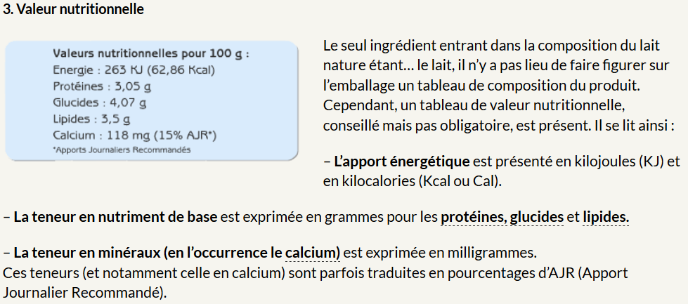

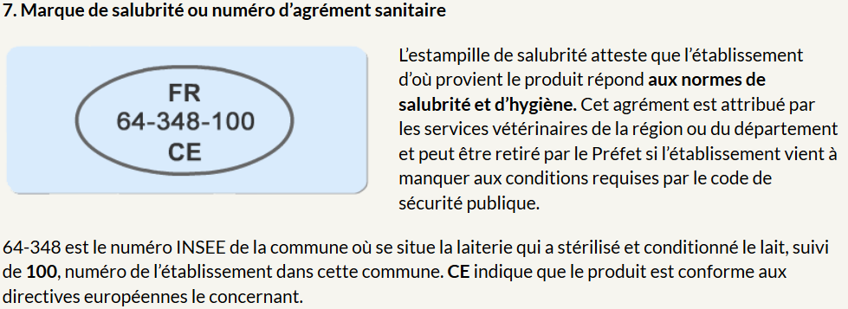
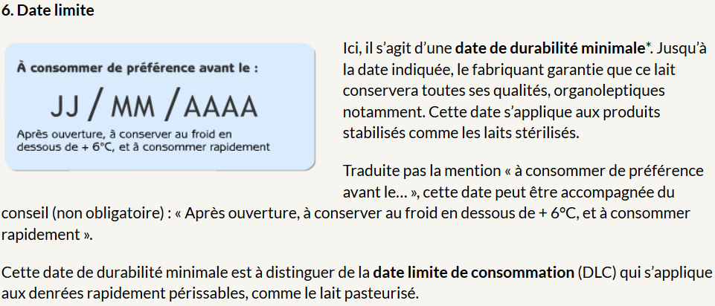

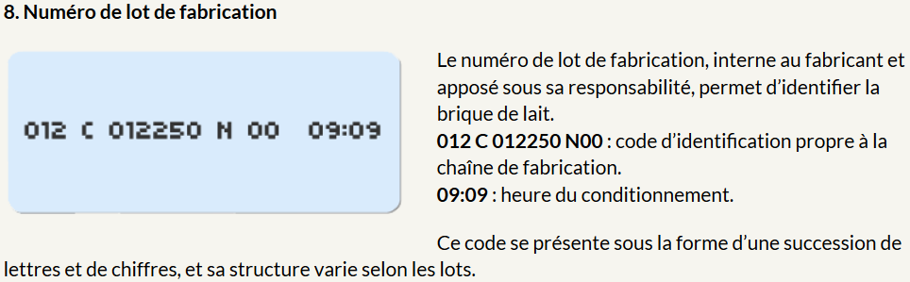

1-5 Les applications culinaires :

EN CUISINE | EN PÂTISSERIE

ACTIVITÉ 2
ASSIMILER LES DIFFERENTES NOTIONS SUR LA CRÈME

  - Généralités :

Il existe différentes variétés de crème : fraîche, allégée, liquide, épaisse, pasteurisée. Les crèmes se distinguent selon leur teneur en matière grasse, leur conservation et leur texture.
La crème est naturellement liquide, une fois qu’elle est séparée du lait, après écrémage. Afin qu’elle prenne une texture épaisse, elle passe par l’étape de l’ensemencement. On incorpore ainsi des ferments lactiques qui, après maturation, donneront à la crème cette texture plus épaisse et ce goût plus acide et plus riche.
Il faut en moyenne 7 litres de lait pour obtenir 1 kg de crème à 30 % de matière grasse.

  - Classification :

Types de crème | Traitements | Conservation
 | Crème n’ayant subi aucun traitement. | A consommer rapidement
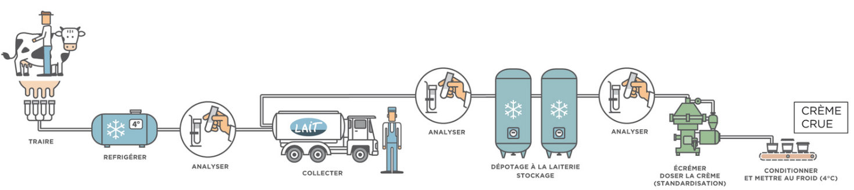
 | Crème ayant subi la pasteurisation puis une maturation (ensemble avec des ferments lactiques spécifiques). | 30 Jours Maximum
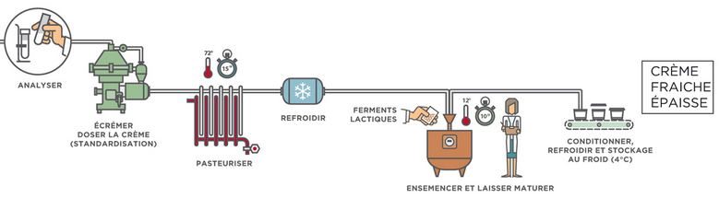
Crème | Crème ayant subi une pasteurisation et n’a pas été ensemencée. | 30 Jours Maximum
Crème | Stérilisée à 115°C pendant 15 à 20 min | 8 Mois Maximum
Crème | Stérilisée à 150°C pendant 2 secondes puis refroidie rapidement. | 4 Mois Maximum
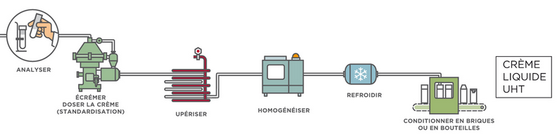
Crème légère | Crème qui contient entre 12% et 30% de matière grasse, pasteurisée ou stérilisée. | D.L.C

Il y a deux crèmes A.O.P ,elles seront obligatoirement des crèmes épaisses.
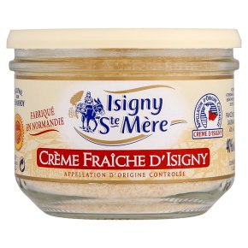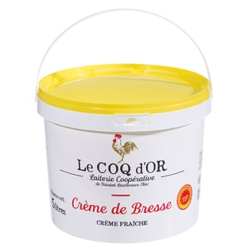

  - Utilisations des crèmes :

EN CUISINE | EN PÂTISSERIE
ASSIMILER LES DIFFERENTES NOTIONS SUR LES YAOURTS

ACTIVITÉ 3

  - Généralités :

On parle de yaourt ou de yoghourt (les deux termes sont reconnus par l’Union européenne), pour désigner les produits laitiers transformés à partir de ferments lactiques spécifiques. Les yaourts peuvent avoir différentes saveurs, qu’ils soient maigres, brassés ou tout simplement natures.
Ensemencé par deux bactéries lactiques :
Streptococcus thermophilius
Lactobacillius bulgaricus
Le lait subit une fermentation acide à 45°C pendant 2 heures ce qui le transforme en yaourt. Ce dernier est alors refroidi rapidement.
  - Classification des yaourts :

CLASSIFICATION | DESIGNATIONS | TYPES DE YAOURTS
Fermes | Nature ou aromatisé est un yaourt qui a été fait directement dans son petit pot.
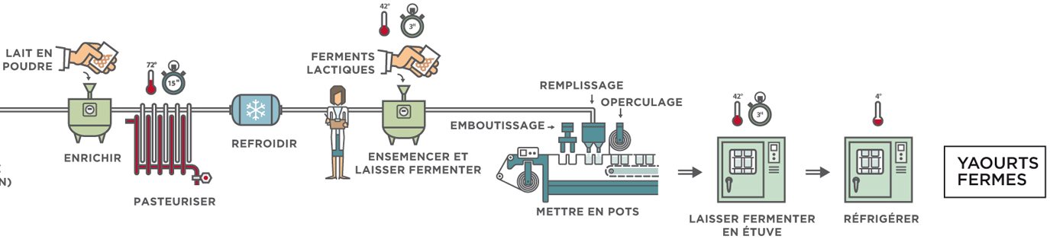
brassés, veloutés | Leur texture lisse, plus ou moins fluide. Il a été fait en grande cuve, puis brassé avant d’être mis en pots. | Le yaourt brassé, bulgare ou velouté
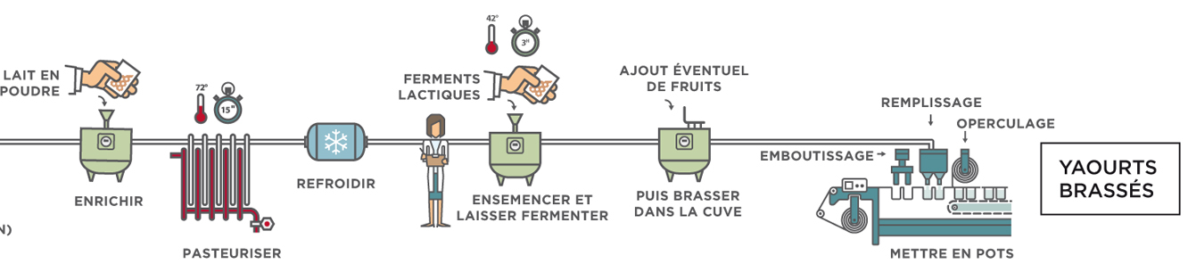
à boire | Sa texture liquide et mousseuse a été obtenue en battant le yaourt avant de le mettre en flacons.
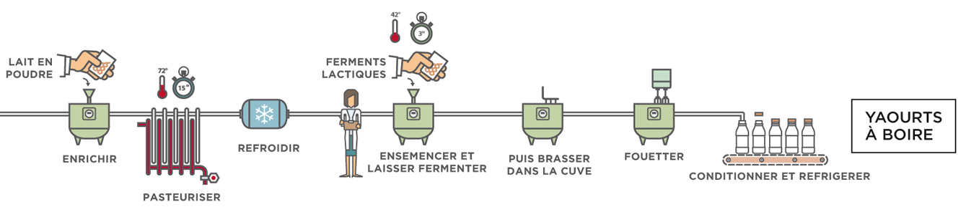
Saveurs et arômes à volonté | Autant de possibilités que d’imagination, une seule règle :  les ingrédients ajoutés ne doivent pas représenter plus de 30% du poids final du yaourt. Ce sont eux qui sont traités thermiquement (pasteurisés et ou stérilisés) avant d’être incorporés, mais jamais le yaourt, dont la flore doit rester intacte. | Les yaourts nature, sucrés, aromatisés  Les yaourts aux fruits, aux petits morceaux de gâteaux (moins de 30 % d'éléments ajoutés)
Maigres, nature, au lait entier, toujours légers | La quantité de matière grasse dans un yaourt est toujours faible ou très faible. | Un pot de 125 g contient :  Pour un yaourt maigre, 0,4 g de matière grasse,  Pour un yaourt nature standard, 2 g  Pour un yaourt au lait entier, 4,4 g.
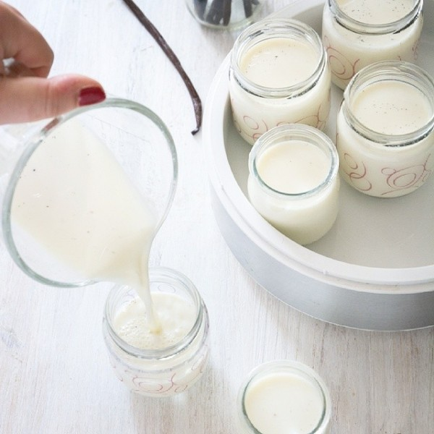
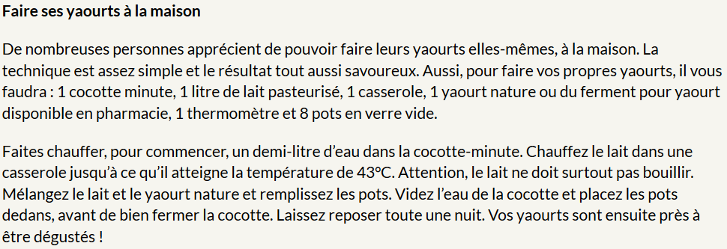

ACTIVITÉ 4
DISTINGUER LES DIFFERENTES SORTES DE FROMAGES

Le fromage est un produit laitier obtenu par la coagulation du lait (cru ou pasteurisé) de vache, de chèvre ou de brebis.
La protéine intervenant dans la coagulation du lait s’appelle la Caséine. Elle agit sous l’action de la présure (c’est l’extrait de la caillette (le quatrième estomac) de jeunes ruminants. Elle est constituée d'enzymes actives appelées chymosine et pepsine)
Il existe 8 familles de fromages :

 | Descriptions
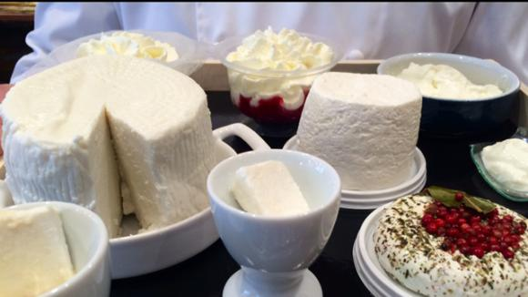 | Les fromages frais :  Les fromages frais ou fromages blancs sont des fromages qui n’ont pas subi d’affinage. Fromages à la texture onctueuse et fondante, ils sont caractérisés également par leur forte teneur en eau, la matière sèche étant le plus souvent de l’ordre de 23%.  Fromages de couleur blanche, les fromages frais ont une saveur douce, légèrement acidulée, parfois aromatisée.  Exemples :  Les fromages frais tels que faisselle et fromage blanc. Ils sont tout deux très riche en eau. A noter que la faisselle tient son nom du récipient qui contient le fromage.  Les fromages tels carré frais ou petit suisse sont plus fermes et doux, du fait d’un égouttage plus important.  Enfin chaque région a ses spécialités de fromages frais, comme la brousse de Provence ou les crémets d’Anjou par exemple.
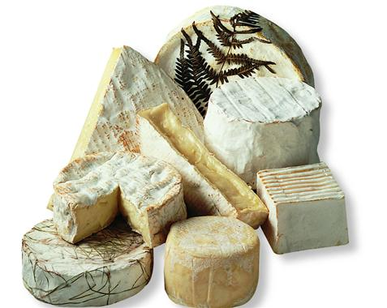 | Les fromages à pâte molle à croûtes fleuri :  Les fromages de cette famille passent par un affinage maîtrisé de 2 à 6 semaines. Il s’agit de fromages dont la croûte est blanche, de texture duveteuse. La pâte est souple et onctueuse. On leur attribue des parfums de champignon, de levure, de mousse ou encore de terre humide, et leur saveur fait penser aux arômes du champignon, de la noisette et du beurre.  Exemples :
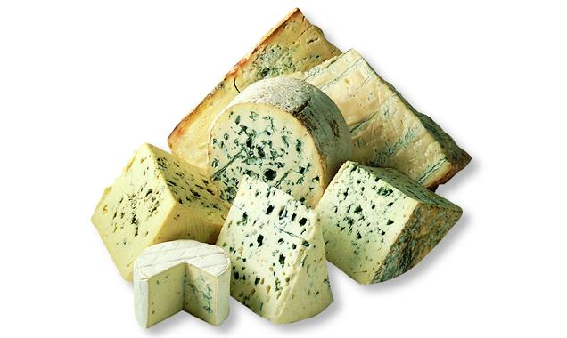 | Les fromages à pâte persillée :  Avant l'affinage, ces fromages sont percés de trous avec de fines aiguilles. Un pénicillium s'y développe, ce qui crée les marbrures bleues. Ils sont souvent synonymes de fromages de montagne.  Exemples :  Au lait de vache :  Au lait de brebis :
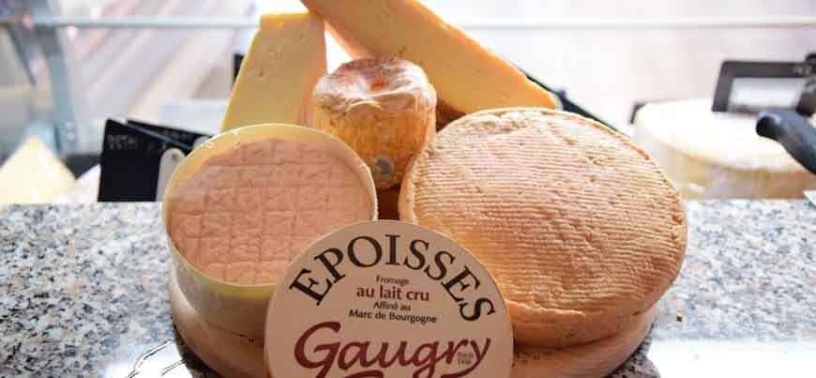 | Les fromages à pâte molle à croûtes lavée :  Pendant l'affinage, ces fromages sont lavés à l'eau salée et brossés. Ces fromages réputés pour leur odeur forte, n’en sont pas moins appréciés. Ils sont caractérisés par une croûte humide de couleur orangée. La couleur de leur pâte se rapproche quant à elle de la couleur ivoire. Si leur odeur est forte, pour autant la saveur de ces fromages est généralement moins marquée.  Exemples : époisses, munster, langres, maroilles, pont l’évêque, mont d’or,…
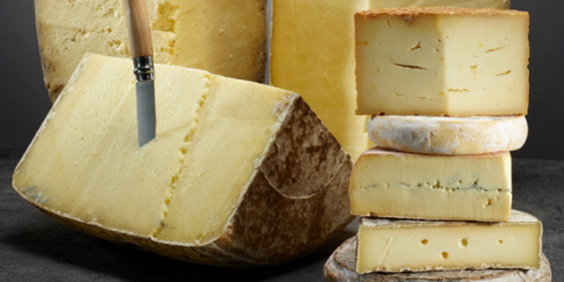 | Les fromages à pâte pressé non cuite :  La pâte est pressée mécaniquement. L'affinage dure, selon le fromage, de 2 mois à plus d'un an. Les fromages à pâte pressée non cuite peuvent être des fromages fabriqués à partir de lait de vache ou de brebis. Le lait peut tout aussi bien être cru ou pasteurisé. C’est la croûte des fromages qui leur donne toute leur saveur et leur arôme. Elle peut être plus ou moins épaisse selon la durée de l’affinage. Le lait également, s’il est de vache ou de brebis, impose son goût aux fromages. On compte une trentaine de fromages à pâte pressée non cuite sur le territoire français.  Exemples :
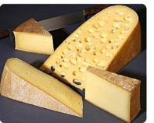 | Les fromages à pâte pressé cuite :  Le caillé est chauffé puis pressé pour extraire le maximum de sérum. L'affinage dure de 6 mois à un an. Les micro-organismes qui transforment la pâte dégagent du gaz carbonique qui provoque la formation de trous.  Exemples :
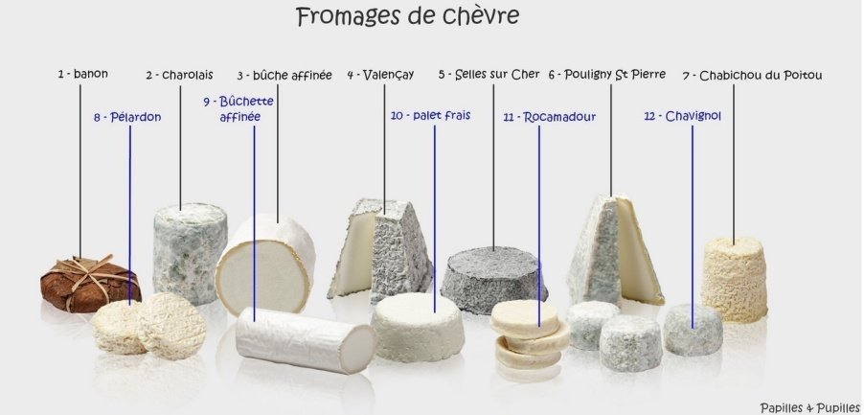 |  | Les fromages de chèvre :  Il existe une multitude de fromage de chèvre. Crottins, palets, briques, bûches, bûchettes, pyramides, bouchons, chèvres-boîtes… Ils ont des textures et des goûts bien différents, d’où ressort la saveur caprine. Les fromages peuvent être fabriqués à partir de lait de chèvre cru ou pasteurisé. Certains sont élaborés également à partir d’un mélange de lait de chèvre et de lait de vache, avec malgré tout une proportion de chèvre minimum de 50%.  Exemples :
Les fromages fondus :
Ils résultent de la fonte de fromages à pâte pressée cuite ou non cuite, d'un seul ou de plusieurs types. Ils peuvent être additionnés de lait, de crème ou d'aromates.Inventés au début du XX ème siècle. La plupart des fromages sont connus sous le nom d’une marque déposée par une entreprise.

Exemples :

Nous venons de remplir le documents ci-dessus, maintenant complétez les appellations culinaires du tableau ci-dessous des photos de fromages et de leur famille d’appartenance

Familles d’appartenance des fromages |  | Appellations culinaires à compléter | Familles d’appartenance des fromages |  | Appellations culinaires à compléter
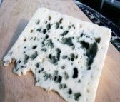 | Pâte persillée | Tournedos au _________________pommes Anna et croustillant de tomates. | 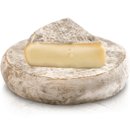 | Pâte préssée non cuite | Tourte au __________________
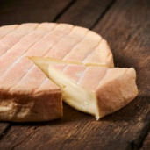 | Pâte molle à croûte lavée | Quiche au ________________ bouquet de mesclun au balsamique. | 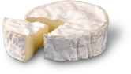 | Pâte molle à croûte fleurie | Cromesquis de________________salade d’endive.
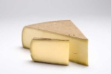 | Pâte préssée cuite | Soufflé au _________________croustillant de lard paysans. | 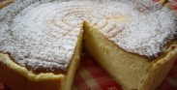 | Fromage frais | Tarte au __________________
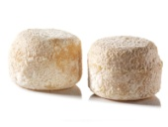 | Fromage de chèvre | Salade de _________________pignon de pin torréfier.

